

BỘ GIÁO DỤC VÀ ĐÀO TẠO
TRƯỜNG ĐẠI HỌC SƯ PHẠM KỸ THUẬT
THÀNH PHỐ HỒ CHÍ MINH KHOA: CÔNG NGHỆ THÔNG TIN

ĐỒ ÁN CUỐI KÌ
MÔN XỬ LÝ TIẾNG NÓI

ĐỀ TÀI

“NHẬN DẠNG TIẾNG CHIM”

MÃ LỚP: SPPR330885_02
NHÓM THỰC HIỆN: NHÓM IT3
GIÁO VIÊN HƯỚNG DẪN: ThS. Trần Tiến Đức

Thành phố Hồ Chí Minh, tháng 1 năm 2026

DANH SÁCH SINH VIÊN THAM GIA THỰC HIỆN
HỌC KÌ 1, NĂM HỌC: 2025-2026
Nhóm IT3
Tên đề tài: Nhận dạng tiếng chim.
STT | Họ và tên | Mã số  sinh viên | Tỉ lệ  hoàn thành
1 | Nguyễn Đình Huy | 23110223 | 100 %
2 | Lục Thế Vỹ | 23110368 | 100 %
3 | Đặng Thiên Bách | 23110183 | 100 %
4 | Dương Minh Tâm | 23110311 | 100 %

Ghi chú:
- Tỉ lệ: 100%
- Trưởng nhóm: Lục Thế Vỹ

Nhận xét của giáo viên:
.................................................................................................................................
.................................................................................................................................
.................................................................................................................................
.................................................................................................................................
.................................................................................................................................
.................................................................................................................................
.................................................................................................................................

Ngày ..... tháng .... năm ....
Giáo viên chấm điểm

MỤC LỤC
CHƯƠNG 1: GIỚI THIỆU ĐỀ TÀI 6
1.1. Đặt vấn đề 6
1.2. Mục tiêu đề tài 6
1.3. Phạm vi đề tài 6
CHƯƠNG 2: CƠ SỞ LÝ THUYẾT 7
2.1. Xử lý âm thanh 7
2.1.1. Mel Spectrogram 7
2.1.2. Log-Mel Spectrogram 7
2.2. Mạng neural sâu 7
2.2.1. Convolutional Neural Network (CNN) 8
2.2.2. Frequency Attention Mechanism 8
2.2.3. Recurrent Neural Network (RNN) 8
2.3. Kỹ thuật tăng cường dữ liệu (Data Augmentation) 9
2.3.1. SpecAugment 9
2.3.2. Augmentation khác 9
2.4. Mixup 9
CHƯƠNG 3: DỮ LIỆU VÀ TIỀN XỬ LÝ 11
3.1. Dataset 11
3.1.1. Nguồn dữ liệu 11
3.1.2. Danh sách 22 loài (theo thứ tự alphabetically) 11
3.2. Annotation và xử lý dữ liệu 12
3.2.1. Format Annotation (SVL - Sonic Visualiser Layer) 12
3.2.2. Quy trình parsing annotation (xltn-to-csv.ipynb) 12
3.3. Trích xuất Spectrogram (xltn-audit.ipynb) 13
3.3.1. Quy trình trích xuất 13
3.3.2. Lưu trữ 14
3.4. Thống kê dữ liệu 14
CHƯƠNG 4: XÂY DỰNG VÀ HUẤN LUYỆN MÔ HÌNH 16
4.1. Kiến trúc mô hình (ImprovedCRNN) 16
4.1.1. Tổng quan 16
4.1.2. Chi tiết kiến trúc 16
4.2. Dataset và DataLoader (xltn-train.ipynb) 18
4.2.1. SpeechDataset class 18
4.2.2. Augmentation trong __getitem__ 18
4.3. Huấn luyện mô hình 18
4.3.1. Hyperparameters 18
4.3.2. Training loop với Mixup 19
4.3.3. Validation 19
4.3.4. Model saving 19
4.4. Kết quả huấn luyện 19
4.4.1. Training progress 19
CHƯƠNG 5: TRIỂN KHAI ỨNG DỤNG 21
5.1. Giao diện người dùng (bird_classifier_gui.py) 21
5.1.1. Công nghệ sử dụng 21
5.1.2. Cấu trúc giao diện 21
5.2. Các thành phần chính 22
5.2.1. Class BirdClassifierGUI 22
5.2.2. Load Model 23
5.3. Xử lý âm thanh trong ứng dụng 23
5.3.1. Phát hiện đoạn có tiếng chim 23
5.3.2. Quy trình xử lý hoàn chỉnh 24
5.3.3. Dự đoán 25
5.4. Xử lý sự kiện 26
5.4.1. Chọn file 26
5.4.2. Hiển thị kết quả 26
5.5. Các lỗi phổ biến và cách khắc phục 27
5.5.1. Lỗi thứ tự class 27
5.5.2. Lỗi xử lý file dài 27
5.5.3. Lỗi dependency 28
CHƯƠNG 6: KẾT QUẢ VÀ ĐÁNH GIÁ 29
6.1. Kết quả huấn luyện 29
6.1.1. Metrics trên tập validation 29
6.1.2. Phân tích theo class 29
6.1.3. Confusion Matrix 30
6.2. Đánh giá ứng dụng 30
6.2.1. Hiệu năng 30
6.2.2. Độ chính xác trong thực tế 31
6.2.3. Trải nghiệm người dùng 31
6.3. So sánh với các phương pháp khác 31
6.4. Phân tích lỗi 31
6.4.1. Nguyên nhân lỗi chính 32
6.4.2. Các trường hợp đặc biệt 32
CHƯƠNG 7. KẾT LUẬN 33
7.1. Tổng kết 33
7.2. Những điểm mạnh 33
7.3. Hạn chế 33
7.4. Hướng phát triển 33
7.4.1. Ngắn hạn 33
7.4.2. Dài hạn 34
7.5. Ý nghĩa thực tiễn 34
7.6. Kết luận cuối cùng 34
TÀI LIỆU THAM KHẢO 36

CHƯƠNG 1: GIỚI THIỆU ĐỀ TÀI

1.1. Đặt vấn đề
Trong những năm gần đây, việc nghiên cứu và bảo tồn đa dạng sinh học ngày càng trở nên quan trọng, đặc biệt trong bối cảnh biến đổi khí hậu và suy giảm môi trường sống tự nhiên. Chim là một trong những nhóm sinh vật đóng vai trò quan trọng trong hệ sinh thái và thường được sử dụng như chỉ báo sinh học để đánh giá tình trạng môi trường. Tuy nhiên, việc theo dõi và nhận dạng các loài chim bằng phương pháp thủ công đòi hỏi chuyên môn cao, tốn nhiều thời gian và khó triển khai trên quy mô lớn.
Với sự phát triển mạnh mẽ của trí tuệ nhân tạo, đặc biệt là học sâu (Deep Learning), việc ứng dụng các mô hình học máy để tự động nhận dạng tiếng chim từ dữ liệu âm thanh đã trở thành một hướng nghiên cứu tiềm năng. Các mô hình này có khả năng học đặc trưng phức tạp từ tín hiệu âm thanh và cho kết quả chính xác ngay cả trong điều kiện dữ liệu nhiễu.
Xuất phát từ thực tế đó, đồ án này tập trung xây dựng một hệ thống phân loại tiếng chim dựa trên học sâu, cho phép tự động nhận dạng loài chim từ các file âm thanh đầu vào, đồng thời triển khai một ứng dụng giao diện người dùng giúp hệ thống có thể sử dụng trong thực tế.

1.2. Mục tiêu đề tài
Đồ án hướng đến các mục tiêu chính sau:
- Xây dựng một pipeline hoàn chỉnh cho bài toán phân loại tiếng chim, bao gồm: xử lý annotation, trích xuất đặc trưng âm thanh, huấn luyện mô hình và triển khai ứng dụng.
- Thiết kế và huấn luyện mô hình học sâu dựa trên kiến trúc CRNN (Convolutional Recurrent Neural Network) kết hợp cơ chế Frequency Attention.
- Phân loại 22 loài chim thuộc 4 họ khác nhau: Fringillidae, Paridae, Troglodytidae và Turdidae.
- Đánh giá hiệu quả mô hình thông qua các chỉ số như Loss, Accuracy, F1-score.
- Xây dựng giao diện ứng dụng desktop cho phép người dùng chọn file âm thanh và nhận kết quả phân loại trực quan.

1.3. Phạm vi đề tài
- Dữ liệu: Các file ghi âm tiếng chim được thu thập từ nguồn Xeno-canto, kèm theo annotation ở định dạng Sonic Visualiser Layer (SVL).
- Phương pháp: Trích xuất đặc trưng Log-Mel Spectrogram từ tín hiệu âm thanh và huấn luyện mô hình CRNN bằng PyTorch.
- Công cụ và công nghệ: Python, PyTorch, Librosa, NumPy, Scipy, Tkinter.
- Phạm vi ứng dụng: Nhận dạng tiếng chim từ file âm thanh offline, không xử lý real-time

CHƯƠNG 2: CƠ SỞ LÝ THUYẾT

2.1. Xử lý âm thanh

2.1.1. Mel Spectrogram
Mel Spectrogram là biểu diễn phổ của tín hiệu âm thanh trên thang Mel – một thang đo phi tuyến được thiết kế dựa trên khả năng cảm nhận tần số của tai người. Các dải tần thấp được biểu diễn chi tiết hơn so với các dải tần cao, giúp mô hình tập trung vào những thông tin âm thanh quan trọng.
Công thức chuyển đổi từ tần số Hertz (Hz) sang thang Mel được xác định như sau:
m = 2595 * log10(1 + f / 700)
Trong đồ án, Mel Spectrogram được trích xuất với các tham số phù hợp với đặc điểm tiếng chim, cụ thể:
- Tần số lấy mẫu (sample rate): 48.000 Hz
- Kích thước cửa sổ FFT (n_fft): 2048
- Bước nhảy (hop_length): 512
- Số dải Mel (n_mels): 128
- Dải tần quan tâm: từ 1000 Hz đến 8000 Hz
Việc giới hạn dải tần này giúp loại bỏ nhiễu tần số thấp và tập trung vào vùng tần số đặc trưng của tiếng chim.

2.1.2. Log-Mel Spectrogram
Sau khi thu được Mel Spectrogram, phổ công suất được chuyển sang thang logarit (đơn vị decibel – dB) nhằm tăng khả năng phân biệt giữa các mức năng lượng nhỏ và ổn định dữ liệu đầu vào cho mô hình học sâu.
Trong code, bước chuyển đổi này được thực hiện như sau:
S_db = librosa.power_to_db(S, ref=np.max)
Log-Mel Spectrogram vừa giữ được cấu trúc thời gian – tần số của tín hiệu, vừa phù hợp với các kiến trúc mạng nơ-ron tích chập. Đây là dạng dữ liệu đầu vào chính cho mô hình huấn luyện trong đồ án.

2.2. Mạng neural sâu

2.2.1. Convolutional Neural Network (CNN)
CNN (Convolutional Neural Network) được sử dụng để trích xuất đặc trưng không gian từ Log-Mel Spectrogram. Spectrogram được xem như một ảnh hai chiều với một trục là tần số và trục còn lại là thời gian.
Trong mô hình của đồ án, CNN gồm 4 khối tích chập liên tiếp với cấu trúc:
- Conv2D
- Batch Normalization
- ReLU
- MaxPooling (ở các khối đầu)
Số kênh đặc trưng được tăng dần theo từng khối: 1 → 64 → 128 → 256 → 256
Kernel size: 3x3
Stride và padding được thiết kế để giảm kích thước đặc trưng
CNN có nhiệm vụ:
- Học các pattern cục bộ theo thời gian và tần số
- Giảm nhiễu và giảm chiều dữ liệu
- Tạo ra các đặc trưng bậc cao phục vụ cho các tầng phía sau

2.2.2. Frequency Attention Mechanism
Frequency Attention là cơ chế cho phép mô hình tự động học mức độ quan trọng của từng dải tần số trong đặc trưng đầu ra của CNN. Thay vì coi tất cả các dải tần đều quan trọng như nhau, attention giúp mô hình tập trung vào những vùng tần số mang nhiều thông tin phân biệt giữa các loài chim.
Trong code, Frequency Attention được cài đặt bằng một lớp tích chập 1×1 kết hợp với hàm kích hoạt Sigmoid:
self.freq_attn = nn.Sequential(
nn.Conv2d(256, 1, kernel_size=1),
nn.Sigmoid()
)
Trọng số attention thu được sẽ được nhân với feature map của CNN và cộng gộp theo trục tần số, giúp mô hình làm nổi bật các đặc trưng quan trọng.

2.2.3. Recurrent Neural Network (RNN)
Sau khi trích xuất đặc trưng không gian bằng CNN và Frequency Attention, dữ liệu được đưa vào mạng hồi tiếp để học mối quan hệ theo thời gian.
Đồ án sử dụng GRU (Gated Recurrent Unit) – một biến thể của RNN có khả năng khắc phục hiện tượng mất gradient và có số lượng tham số ít hơn LSTM. Cụ thể:
- Sử dụng 2 lớp GRU hai chiều (Bidirectional GRU)
- Kích thước hidden state: 256
- Dropout: 0.3
- Đầu ra có kích thước 512 (256 × 2 hướng)
GRU giúp mô hình nắm bắt được sự thay đổi của đặc trưng âm thanh theo thời gian, từ đó nâng cao khả năng phân loại.

2.3. Kỹ thuật tăng cường dữ liệu (Data Augmentation)

2.3.1. SpecAugment
SpecAugment là kỹ thuật tăng cường dữ liệu trực tiếp trên spectrogram, bao gồm:
- Frequency Masking: Che ngẫu nhiên một dải tần số (30 bins)
- Time Masking: Che ngẫu nhiên một đoạn theo trục thời gian (70 frames)
Kỹ thuật này giúp mô hình không phụ thuộc quá mức vào một vùng tần số hoặc thời gian cụ thể.

2.3.2. Augmentation khác
Ngoài SpecAugment, đồ án còn sử dụng các kỹ thuật tăng cường khác:
- Gaussian Noise: Thêm nhiễu Gaussian với độ lệch chuẩn σ = 0.08
- Gain Adjustment: Điều chỉnh biên độ tín hiệu trong khoảng 0.6 đến 1.5
- Time Shift: Dịch chuyển spectrogram theo trục thời gian (±80 frames)
- Frequency Shift: Dịch chuyển theo trục tần số (±15 bins)
Các kỹ thuật này giúp mô hình trở nên ổn định hơn trước các biến thiên thực tế của dữ liệu âm thanh.

2.4. Mixup
Mixup là kỹ thuật tăng cường dữ liệu bằng cách nội suy tuyến tính giữa hai mẫu bất kỳ trong cùng một batch. Với hai mẫu (xi,yi)(x_i, y_i)(xi​,yi​) và (xj,yj)(x_j, y_j)(xj​,yj​), mẫu mới được tạo như sau:
λ ~ Beta(0.4, 0.4)
x_mixed = λ * x_i + (1 - λ) * x_j
y_mixed = λ * y_i + (1 - λ) * y_j
Trong đồ án, Mixup được áp dụng với xác suất 60% cho mỗi batch huấn luyện. Kỹ thuật này giúp làm mượt không gian đặc trưng, giảm hiện tượng overfitting và cải thiện khả năng tổng quát hóa của mô hình.

CHƯƠNG 3: DỮ LIỆU VÀ TIỀN XỬ LÝ

3.1. Dataset

3.1.1. Nguồn dữ liệu
Dữ liệu sử dụng trong đồ án được thu thập từ nền tảng Xeno-canto, một cơ sở dữ liệu cộng đồng chuyên chia sẻ các bản ghi âm tiếng chim từ khắp nơi trên thế giới. Các file âm thanh được lựa chọn đều đạt chất lượng A (Quality A) nhằm đảm bảo tín hiệu rõ ràng, ít nhiễu và phù hợp cho quá trình huấn luyện mô hình học sâu.
Tập dữ liệu bao gồm 22 loài chim, thuộc 4 họ khác nhau, cụ thể:
- Fringillidae
- Paridae
- Troglodytidae
- Turdidae
Mỗi file âm thanh đi kèm với annotation được tạo bằng phần mềm Sonic Visualiser, lưu dưới dạng file .svl.

3.1.2. Danh sách 22 loài (theo thứ tự alphabetically)
Tập dữ liệu gồm 22 loài chim, được sắp xếp theo thứ tự alphabet, bao gồm:
- Fringillidae_Serinus_canicollis
- Fringillidae_Serinus_serinus
- Paridae_Hypocnemis_cantator
- Paridae_Hypocnemis_hypoxantha
- Paridae_Hypocnemis_peruviana
- Paridae_Hypocnemis_striata
- Paridae_Saxicola_gutturalis
- Paridae_Saxicola_rubetra
- Paridae_Saxicola_rubicola
- Paridae_Saxicola_tectes
- Paridae_Saxicola_torquatus
- Troglodytidae_Troglodytes_aedon
- Troglodytidae_Troglodytes_hiemalis
- Troglodytidae_Troglodytes_pacificus
- Troglodytidae_Troglodytes_troglodytes
- Turdidae_Catharus_aurantiirostris
- Turdidae_Catharus_bicknelli
- Turdidae_Catharus_fuscater
- Turdidae_Catharus_fuscescens
- Turdidae_Catharus_guttatus
- Turdidae_Catharus_minimus
- Turdidae_Catharus_ustulatus

3.2. Annotation và xử lý dữ liệu

3.2.1. Format Annotation (SVL - Sonic Visualiser Layer)
Annotation của dữ liệu được lưu dưới dạng file .svl, đây là một file XML chứa thông tin chi tiết về từng đoạn tiếng chim trong file âm thanh. Mỗi annotation point bao gồm các thuộc tính sau:
- frame: vị trí bắt đầu của đoạn âm thanh (tính theo sample)
- duration: độ dài đoạn âm thanh (tính theo sample)
- value: tần số trung tâm của tiếng chim (Hz)
- extent: băng thông tần số (Hz)
- label: nhãn loài chim
Ví dụ một annotation trong file .svl:
<point frame="240000" duration="96000" value="3500" extent="2000" label="Fringillidae_Serinus_serinus"/>

3.2.2. Quy trình parsing annotation (xltn-to-csv.ipynb)
Để thuận tiện cho quá trình xử lý và huấn luyện mô hình, các file .svl được chuyển đổi sang định dạng .csv. Quy trình này được thực hiện trong notebook xltn-to-csv.ipynb và bao gồm các bước sau:
Bước 1: Đọc và parse file SVL
File .svl được đọc bằng thư viện XML, sau đó trích xuất các thông tin cần thiết như frame, duration, value và extent.
def parse_single_svl(svl_path, audio_filename, split):
tree = ET.parse(svl_path)
root = tree.getroot()

for p in root.iter('point'):
frame = int(p.attrib['frame'])
duration = int(p.attrib['duration'])
start_time = frame / sample_rate
end_time = (frame + duration) / sample_rate
f_low = value - extent/2
f_high = value + extent/2
Bước 2: Chuẩn hóa nhãn loài
Do một số file annotation có sự không thống nhất về tên nhãn, đồ án sử dụng một bảng ánh xạ (LABEL_MAP) để chuẩn hóa tên loài về một định dạng duy nhất.
LABEL_MAP = {
'ae_Saxicola_rubicola': 'Paridae_Saxicola_rubicola',
'Fringillidae_Serinus_icollis': 'Fringillidae_Serinus_canicollis'
}
Bước 3: Tạo file CSV
Sau khi xử lý, dữ liệu được lưu thành các file:
- train_annotation.csv
- val_annotation.csv
- test_annotation.csv
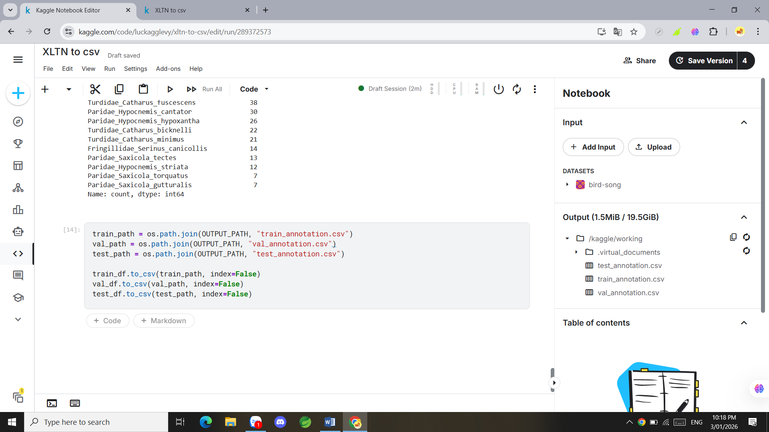
Mỗi dòng trong file CSV tương ứng với một đoạn tiếng chim, bao gồm thông tin thời gian bắt đầu, kết thúc và nhãn loài.

3.3. Trích xuất Spectrogram (xltn-audit.ipynb)

3.3.1. Quy trình trích xuất
Sau khi có file annotation dạng CSV, các đoạn tiếng chim được cắt ra từ file âm thanh gốc và chuyển đổi sang Log-Mel Spectrogram. Quy trình này được thực hiện trong notebook xltn-audit.ipynb.
Các bước chính bao gồm:
- Load file âm thanh ở tần số lấy mẫu 48 kHz, mono
- Cắt đoạn âm thanh dựa trên start_time và end_time từ annotation
- Trích xuất Log-Mel Spectrogram
- Chuẩn hóa độ dài theo thời gian về 282 frames (tương ứng 3 giây)
start = int(row["start_time"] * sr)
end = int(row["end_time"] * sr)
y_box = y[start:end]

spec = extract_logmel(y_box, sr=sr)
spec = fix_time_dim(spec, target_frames=282)
Việc cố định số frame giúp tất cả các mẫu đầu vào có cùng kích thước, phù hợp cho huấn luyện mạng nơ-ron.

3.3.2. Lưu trữ
Sau khi trích xuất, mỗi spectrogram được lưu dưới dạng file .npy. Dữ liệu được tổ chức theo cấu trúc thư mục:
spectrograms/
├── train/
│ ├── class_name/
│ │ └── *.npy
├── val/
│ └── class_name/
└── test/
└── class_name/
Cách tổ chức này giúp việc xây dựng Dataset và DataLoader trong quá trình huấn luyện trở nên đơn giản và trực quan.
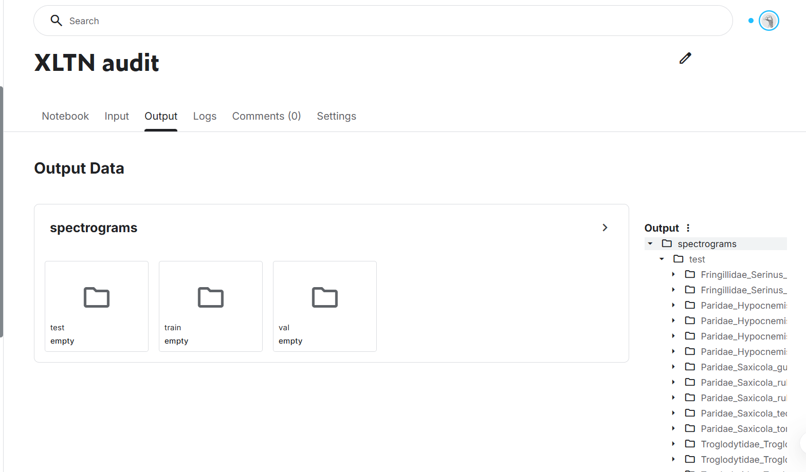

3.4. Thống kê dữ liệu
Sau quá trình tiền xử lý, tập dữ liệu có các đặc điểm chính như sau:
- Train: khoảng 3.500 mẫu
- Validation: khoảng 750 mẫu
- Test: khoảng 750 mẫu
Độ dài các đoạn tiếng chim dao động từ 2 đến 5 giây, với tần số trung tâm chủ yếu nằm trong khoảng 2.000 – 5.000 Hz.
Do số lượng mẫu giữa các loài không hoàn toàn cân bằng, dữ liệu tồn tại hiện tượng class imbalance. Để khắc phục vấn đề này, đồ án sử dụng class weights trong hàm loss khi huấn luyện mô hình.

CHƯƠNG 4: XÂY DỰNG VÀ HUẤN LUYỆN MÔ HÌNH

4.1. Kiến trúc mô hình (ImprovedCRNN)

4.1.1. Tổng quan
Trong đồ án này, mô hình được sử dụng là ImprovedCRNN, một kiến trúc kết hợp giữa:
- Mạng nơ-ron tích chập (CNN) để trích xuất đặc trưng không gian từ spectrogram
- Cơ chế Frequency Attention để nhấn mạnh các dải tần quan trọng
- Mạng nơ-ron hồi tiếp (GRU) để học quan hệ theo thời gian
- Tầng fully connected để phân loại loài chim
Luồng xử lý tổng quát của mô hình như sau:
Input (1, 128, 282)
↓
CNN Blocks (4 layers)
↓
Feature Map (256, 16, 35)
↓
Frequency Attention
↓
Weighted Sum over Frequency (256, 35)
↓
Bidirectional GRU (2 layers)
↓
Dropout (0.5)
↓
Last Timestep (512)
↓
Fully Connected (22 classes)
Đầu vào của mô hình là Log-Mel Spectrogram với kích thước (1 × 128 × 282), trong đó 128 là số dải Mel và 282 là số frame theo thời gian.

4.1.2. Chi tiết kiến trúc
a) CNN Backbone
CNN backbone gồm 4 khối tích chập liên tiếp. Mỗi khối bao gồm:
- Convolution 2D
- Batch Normalization
- Hàm kích hoạt ReLU
- MaxPooling (ở các khối đầu)
Cấu trúc này giúp trích xuất các đặc trưng âm thanh ngày càng trừu tượng hơn, đồng thời giảm kích thước dữ liệu theo không gian.
self.cnn = nn.Sequential(
nn.Conv2d(1, 64, kernel_size=3, padding=1),
nn.BatchNorm2d(64),
nn.ReLU(),
nn.MaxPool2d((2, 2)),

nn.Conv2d(64, 128, kernel_size=3, padding=1),
nn.BatchNorm2d(128),
nn.ReLU(),
nn.MaxPool2d((2, 2)),

nn.Conv2d(128, 256, kernel_size=3, padding=1),
nn.BatchNorm2d(256),
nn.ReLU(),
nn.MaxPool2d((2, 2)),

nn.Conv2d(256, 256, kernel_size=3, padding=1),
nn.BatchNorm2d(256),
nn.ReLU()
)
b) Frequency Attention
Sau khi đi qua CNN, feature map có kích thước (256 × F × T). Cơ chế Frequency Attention được áp dụng để học trọng số cho từng dải tần số, giúp mô hình tập trung vào những vùng phổ có ý nghĩa phân biệt cao giữa các loài chim.
self.freq_attn = nn.Sequential(
nn.Conv2d(256, 1, kernel_size=1),
nn.Sigmoid()
)
Trong quá trình forward, attention map được nhân với feature map và cộng gộp theo trục tần số:
attn = self.freq_attn(x)
x = (x * attn).sum(dim=2)
Kết quả thu được là chuỗi đặc trưng theo thời gian với kích thước (256 × T).
c) Recurrent Layers (GRU)
Chuỗi đặc trưng theo thời gian được đưa vào mạng GRU hai chiều để học mối quan hệ dài hạn giữa các frame âm thanh.
self.rnn = nn.GRU(
input_size=256,
hidden_size=256,
num_layers=2,
batch_first=True,
bidirectional=True,
dropout=0.3
)
Do sử dụng GRU hai chiều, đầu ra tại mỗi timestep có kích thước 512 (256 × 2).
d) Classification Head
Đặc trưng tại timestep cuối cùng được đưa qua tầng dropout nhằm giảm overfitting, sau đó qua tầng fully connected để phân loại 22 loài chim.
self.dropout = nn.Dropout(0.5)
self.fc = nn.Linear(512, num_classes)

4.2. Dataset và DataLoader (xltn-train.ipynb)

4.2.1. SpeechDataset class
Đồ án xây dựng lớp SpeechDataset để load dữ liệu spectrogram từ các file .npy. Lớp này chịu trách nhiệm:
- Đọc dữ liệu từ thư mục train/val/test
- Gán nhãn theo thứ tự alphabet
- Áp dụng các kỹ thuật tăng cường dữ liệu khi cần thiết
self.classes = sorted(os.listdir(root_dir))
self.class_to_idx = {c: i for i, c in enumerate(self.classes)}

4.2.2. Augmentation trong __getitem__
Trong quá trình huấn luyện, dữ liệu được chuẩn hóa và áp dụng augmentation nhằm tăng tính đa dạng:
spec = (spec - spec.mean()) / (spec.std() + 1e-6)
Các kỹ thuật augmentation bao gồm:
- SpecAugment (frequency masking, time masking)
- Thêm nhiễu Gaussian
- Điều chỉnh gain
- Dịch chuyển theo thời gian và tần số
Cuối cùng, giá trị spectrogram được giới hạn trong khoảng [-6, 6] để ổn định quá trình huấn luyện.

4.3. Huấn luyện mô hình

4.3.1. Hyperparameters
Các tham số huấn luyện chính được sử dụng trong đồ án như sau:
- Batch size: 32
- Số epoch tối đa: 100
- Learning rate ban đầu: 5×10⁻⁴
- Weight decay: 1×10⁻⁴
Optimizer được sử dụng là AdamW, kết hợp với scheduler ReduceLROnPlateau để giảm learning rate khi validation loss không còn cải thiện.
Hàm loss sử dụng CrossEntropyLoss với:
- Class weights (xử lý class imbalance)
- Label smoothing = 0.1
Early stopping được áp dụng với patience = 30 epoch.

4.3.2. Training loop với Mixup
Trong mỗi epoch, mô hình được huấn luyện theo mini-batch. Với xác suất 60%, kỹ thuật Mixup được áp dụng để trộn hai mẫu bất kỳ trong batch:
lam = np.random.beta(0.4, 0.4)
x_mix = lam * x + (1 - lam) * x[idx]
Loss được tính theo công thức nội suy giữa hai nhãn tương ứng. Nếu không áp dụng Mixup, dữ liệu được huấn luyện theo cách thông thường.

4.3.3. Validation
Sau mỗi epoch, mô hình được đánh giá trên tập validation. Các chỉ số được sử dụng bao gồm:
- Validation loss
- Weighted F1-score
- Macro F1-score
Các chỉ số này giúp đánh giá cả độ chính xác tổng thể và khả năng phân loại đồng đều giữa các lớp.

4.3.4. Model saving
Mô hình có Validation Weighted F1-score cao nhất sẽ được lưu lại dưới dạng file best_model.pth. Nếu sau một số epoch liên tiếp mô hình không còn cải thiện, quá trình huấn luyện sẽ dừng sớm theo cơ chế early stopping.
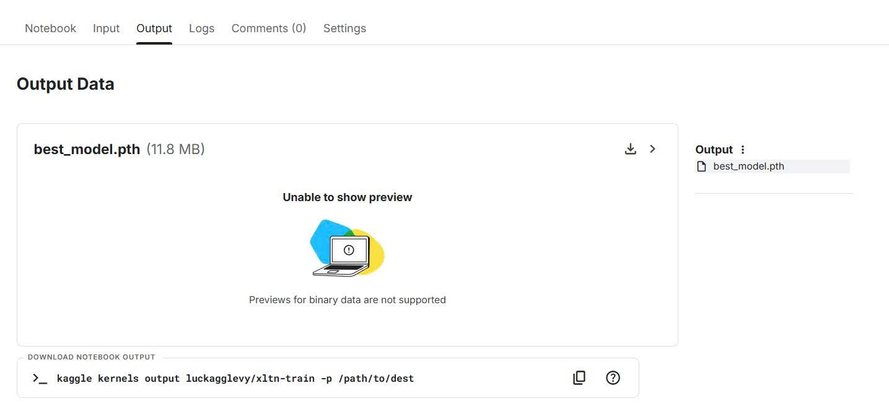

4.4. Kết quả huấn luyện

4.4.1. Training progress
Quá trình huấn luyện mô hình được theo dõi thông qua các chỉ số Train Loss, Validation Loss, Validation Weighted F1-score và Validation Macro F1-score. Bảng dưới đây trình bày kết quả huấn luyện tại một số mốc epoch tiêu biểu:
Epoch | Train Loss | Val Loss | Val Weighted F1 | Val Macro F1
20 | 2.856 | 2.124 | 0.4711 | 0.4523
26 | 2.453 | 1.987 | 0.5458 | 0.5312
30 | 2.234 | 1.876 | 0.5669 | 0.5498
35 | 2.089 | 1.765 | 0.6007 | 0.5834
40 | 1.976 | 1.698 | 0.6307 | 0.6156
44 | 1.923 | 1.654 | 0.6740 | 0.6589

Từ kết quả trên có thể nhận thấy rằng, khi số epoch tăng lên, Train Loss và Validation Loss đều giảm dần, cho thấy mô hình học được các đặc trưng ngày càng tốt hơn và không có dấu hiệu overfitting nghiêm trọng. Đồng thời, các chỉ số Val Weighted F1-score và Val Macro F1-score tăng ổn định qua các epoch, phản ánh khả năng phân loại của mô hình được cải thiện theo thời gian.
Mô hình đạt hiệu năng tốt nhất tại epoch 44, với:
- Validation Weighted F1-score = 0.6740
- Validation Macro F1-score = 0.6589
- Validation Loss = 1.654
Do đó, mô hình tại epoch này được lựa chọn làm mô hình cuối cùng (best model) và được lưu lại để sử dụng cho giai đoạn đánh giá và triển khai ứng dụng.
Best model: Epoch 44 với Val Weighted F1 = 0.6740
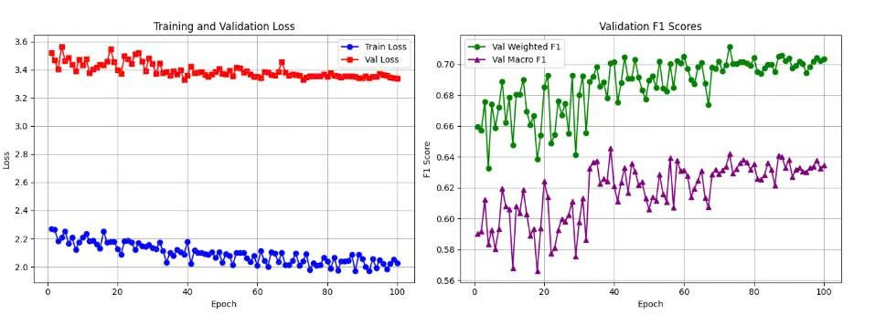

CHƯƠNG 5: TRIỂN KHAI ỨNG DỤNG

5.1. Giao diện người dùng (bird_classifier_gui.py)

5.1.1. Công nghệ sử dụng
Ứng dụng phân loại tiếng chim được triển khai dưới dạng ứng dụng desktop, nhằm giúp người dùng có thể sử dụng mô hình một cách trực quan và thuận tiện. Các công nghệ chính được sử dụng trong quá trình triển khai bao gồm:
- Tkinter: xây dựng giao diện người dùng
- PyTorch: load và suy luận mô hình học sâu
- Librosa, Scipy: xử lý tín hiệu âm thanh
- Pillow (PIL): hiển thị hình ảnh loài chim
Ứng dụng hỗ trợ nhiều định dạng âm thanh phổ biến như WAV, MP3, FLAC, OGG và M4A.

5.1.2. Cấu trúc giao diện
Giao diện chính của ứng dụng bao gồm các thành phần:
- Khu vực hiển thị tên loài chim dự đoán và độ tin cậy
- Khu vực hiển thị hình ảnh minh họa của loài chim
- Nút chọn file âm thanh
- Thanh trạng thái hiển thị tiến trình xử lý
Giao diện được thiết kế đơn giản, tập trung vào chức năng chính là phân loại tiếng chim, giúp người dùng dễ dàng thao tác ngay cả khi không có kiến thức chuyên sâu về học máy.
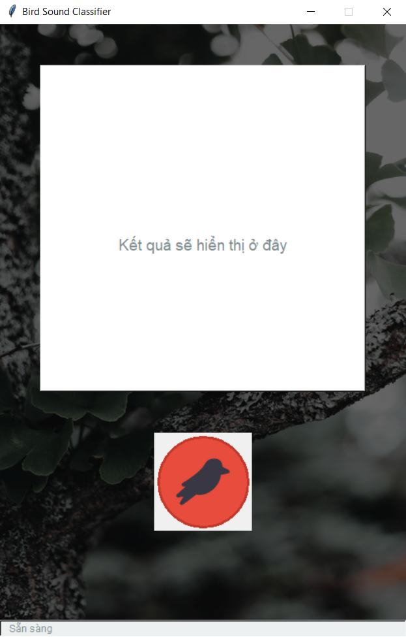

5.2. Các thành phần chính

5.2.1. Class BirdClassifierGUI
Lớp BirdClassifierGUI là lớp chính chịu trách nhiệm khởi tạo và điều khiển toàn bộ giao diện ứng dụng. Trong quá trình khởi tạo, lớp này thực hiện các công việc:
- Thiết lập cửa sổ giao diện
- Load mô hình học sâu đã huấn luyện (best_model.pth)
- Khởi tạo danh sách tên các loài chim theo đúng thứ tự alphabet như khi huấn luyện
- Khởi tạo các thành phần giao diện
class BirdClassifierGUI:
def __init__(self, root):
self.root = root
self.root.title("Bird Sound Classifier")
self.root.geometry("500x750")

# Load model
self.device = torch.device("cuda" if torch.cuda.is_available() else "cpu")
self.model = self.load_model()

# Class names (sorted alphabetically)
self.class_names = self.get_class_names()

# Setup UI
self.setup_background()
self.create_result_frame()
self.create_mic_button()
self.create_status_bar()

Mô hình được load ở chế độ evaluation (model.eval()) để đảm bảo kết quả suy luận ổn định

5.2.2. Load Model
Mô hình ImprovedCRNN sau khi huấn luyện được lưu dưới dạng file best_model.pth. Khi ứng dụng khởi động, mô hình được load vào bộ nhớ và đưa về thiết bị phù hợp (CPU hoặc GPU nếu có).
Việc sử dụng lại đúng mô hình đã đạt kết quả tốt nhất trong giai đoạn huấn luyện giúp đảm bảo tính nhất quán giữa kết quả đánh giá và kết quả khi triển khai thực tế.
def load_model(self):
model_path = os.path.join(os.path.dirname(__file__), "best_model.pth")

model = ImprovedCRNN(num_classes=22).to(self.device)
state_dict = torch.load(model_path, map_location=self.device)
model.load_state_dict(state_dict)
model.eval()

return model

5.3. Xử lý âm thanh trong ứng dụng

5.3.1. Phát hiện đoạn có tiếng chim
Một vấn đề thực tế là mô hình được huấn luyện trên các đoạn âm thanh ngắn khoảng 3 giây, trong khi file người dùng cung cấp có thể dài từ vài chục giây đến vài phút. Để giải quyết vấn đề này, ứng dụng sử dụng một phương pháp phát hiện đoạn có tiếng chim trước khi đưa dữ liệu vào mô hình.
Quy trình xử lý bao gồm:
- Áp dụng bộ lọc band-pass trong dải tần 1000–8000 Hz
- Tính năng lượng tín hiệu theo từng frame
- Làm mượt năng lượng bằng moving average
- Chọn cửa sổ 3 giây có năng lượng cao nhất
Cách tiếp cận này giúp tăng khả năng mô hình nhận diện đúng tiếng chim, đồng thời giảm ảnh hưởng của nhiễu nền.
def detect_bird_segment(self, y, sr, target_duration=3.0):
# 1. Bandpass filter (1000-8000 Hz)
nyquist = sr / 2
low, high = 1000/nyquist, min(8000/nyquist, 0.99)
b, a = signal.butter(4, [low, high], btype='band')
y_filtered = signal.filtfilt(b, a, y)

# 2. Tính năng lượng từng frame 100ms
frame_length = int(sr * 0.1)
hop = frame_length // 2
energy = np.array([
np.sum(y_filtered[i:i+frame_length]**2)
for i in range(0, len(y_filtered) - frame_length, hop)
])

# 3. Smooth bằng moving average
energy_smooth = np.convolve(energy, np.ones(5)/5, mode='same')

# 4. Tìm cửa sổ 3s có năng lượng cao nhất
target_frames = int(target_duration * sr / hop)
window_energy = [
np.sum(energy_smooth[i:i+target_frames])
for i in range(len(energy_smooth) - target_frames + 1)
]

# 5. Cắt đoạn
best_idx = np.argmax(window_energy)
start = best_idx * hop
end = start + int(target_duration * sr)

return y[start:end]

5.3.2. Quy trình xử lý hoàn chỉnh
Sau khi xác định đoạn âm thanh phù hợp, ứng dụng thực hiện các bước tiền xử lý tương tự như trong giai đoạn huấn luyện:
- Load audio ở tần số 48 kHz, mono
- Trích xuất Log-Mel Spectrogram
- Chuẩn hóa số frame về 282
- Chuẩn hóa giá trị và giới hạn trong khoảng [-6, 6]
- Chuyển dữ liệu sang tensor PyTorch
Việc sử dụng pipeline tiền xử lý giống với giai đoạn huấn luyện giúp đảm bảo mô hình hoạt động đúng như kỳ vọng.
def preprocess_audio(self, audio_path):
# 1. Load audio (48kHz, mono)
y, sr = librosa.load(audio_path, sr=48000, mono=True)

# 2. Tự động phát hiện đoạn có tiếng chim
y_segment = self.detect_bird_segment(y, sr, target_duration=3.0)

# 3. Extract log-mel spectrogram
spec = self.extract_logmel(y_segment, sr=sr)

# 4. Fix time dimension về 282 frames
spec = self.fix_time_dim(spec, target_frames=282)

# 5. Normalize
mean, std = spec.mean(), spec.std()
spec = (spec - mean) / (std + 1e-6)
spec = np.clip(spec, -6.0, 6.0)

# 6. Convert to tensor
spec_tensor = torch.from_numpy(spec.astype(np.float32))
spec_tensor = spec_tensor.unsqueeze(0).unsqueeze(0)

return spec_tensor.to(self.device)

5.3.3. Dự đoán
Sau khi tiền xử lý, spectrogram được đưa vào mô hình để suy luận. Đầu ra của mô hình được đưa qua hàm softmax để tính xác suất cho từng lớp. Lớp có xác suất cao nhất được chọn làm kết quả dự đoán cuối cùng.
Ứng dụng hiển thị:
- Tên loài chim dự đoán
- Độ tin cậy (phần trăm)
- Hình ảnh minh họa tương ứng
def classify_audio(self, audio_path):
input_tensor = self.preprocess_audio(audio_path)

with torch.no_grad():
outputs = self.model(input_tensor)
probabilities = torch.nn.functional.softmax(outputs, dim=1)
confidence, predicted_idx = torch.max(probabilities, 1)

class_name = self.class_names[predicted_idx.item()]
confidence_pct = confidence.item() * 100

return class_name, confidence_pct

5.4. Xử lý sự kiện

5.4.1. Chọn file
Người dùng có thể chọn file âm thanh thông qua hộp thoại chọn file. Trong quá trình xử lý, giao diện cập nhật trạng thái để thông báo cho người dùng biết ứng dụng đang phân tích dữ liệu.
def select_and_process_file(self):
file_path = filedialog.askopenfilename(
title="Chọn file âm thanh",
filetypes=[
("Audio files", "*.wav *.mp3 *.flac *.ogg *.m4a"),
("WAV files", "*.wav"),
("MP3 files", "*.mp3"),
("All files", "*.*")
]
)

if file_path:
self.status_label.config(text=f"Đang phân tích: {os.path.basename(file_path)}")
self.result_label.config(text="Đang xử lý...", fg="#f39c12")
self.root.update_idletasks()
self.root.after(100, lambda: self.process_file(file_path))

5.4.2. Hiển thị kết quả
Sau khi hoàn tất quá trình dự đoán, ứng dụng hiển thị:
- Tên loài chim dự đoán
- Độ tin cậy (phần trăm)
- Hình ảnh minh họa của loài chim (nếu có)
Kết quả được hiển thị trực quan ngay trên giao diện chính.
def display_result(self, text, class_name):
# Load ảnh loài chim (nếu có)
image_path = os.path.join(os.path.dirname(__file__), "class_images", f"{class_name}.jpg")
if os.path.exists(image_path):
bird_img = Image.open(image_path).resize((300, 200))
self.current_bird_image = ImageTk.PhotoImage(bird_img)
self.image_label.config(image=self.current_bird_image)

# Hiển thị text
self.result_label.config(text=text, fg="#27ae60", font=("Arial", 16, "bold"))
self.status_label.config(text="Hoàn thành", fg="#27ae60")

5.5. Các lỗi phổ biến và cách khắc phục

5.5.1. Lỗi thứ tự class
Mô tả lỗi:
Trong quá trình triển khai ứng dụng, nếu thứ tự danh sách các lớp (class) không trùng khớp với thứ tự đã sử dụng trong quá trình huấn luyện mô hình, kết quả dự đoán sẽ bị sai lệch. Khi đó, mô hình có thể dự đoán đúng chỉ số lớp nhưng lại ánh xạ sang tên loài chim không chính xác.
Nguyên nhân:
Trong giai đoạn huấn luyện, các lớp được gán chỉ số theo thứ tự alphabet khi tạo Dataset. Nếu trong file GUI, danh sách tên loài chim được khai báo theo thứ tự khác, việc ánh xạ từ output của mô hình sang tên loài sẽ không còn đúng.
Đoạn code liên quan:
def get_class_names(self):
class_dir = os.path.join(os.path.dirname(__file__), "spectrograms", "train")
classes = sorted(os.listdir(class_dir))
return classes
Cách khắc phục:
Danh sách class_names trong ứng dụng phải được tạo theo đúng thứ tự alphabet giống lúc training, bằng cách đọc trực tiếp từ thư mục dữ liệu huấn luyện và sắp xếp lại trước khi sử dụng.

5.5.2. Lỗi xử lý file dài
Mô tả lỗi:
Người dùng có thể cung cấp các file âm thanh có độ dài lớn (vài chục giây đến vài phút), trong khi mô hình chỉ được huấn luyện trên các đoạn âm thanh ngắn có độ dài cố định là 3 giây. Việc đưa trực tiếp file dài vào mô hình sẽ làm giảm độ chính xác dự đoán.
Nguyên nhân:
Dữ liệu đầu vào không phù hợp với phân bố dữ liệu huấn luyện, khiến đặc trưng trích xuất bị sai lệch so với những gì mô hình đã học.
Đoạn code xử lý:
y, sr = librosa.load(audio_path, sr=48000, mono=True)
y_segment = self.detect_bird_segment(y, sr, target_duration=3.0)
Hàm detect_bird_segment sẽ:
- Lọc tín hiệu trong dải tần 1000–8000 Hz
- Tính năng lượng theo từng frame
- Chọn đoạn 3 giây có năng lượng lớn nhất
Cách khắc phục:
Luôn thực hiện bước phát hiện đoạn có tiếng chim trước khi trích xuất spectrogram và đưa dữ liệu vào mô hình phân loại.

5.5.3. Lỗi dependency
Mô tả lỗi:
Ứng dụng không thể khởi động hoặc bị lỗi trong quá trình xử lý và dự đoán.
Nguyên nhân:
- Thiếu thư viện cần thiết
- Phiên bản Python hoặc PyTorch không tương thích
- Mô hình được huấn luyện bằng GPU nhưng chạy trên môi trường chỉ có CPU
Đoạn code xử lý thiết bị:
self.device = torch.device("cuda" if torch.cuda.is_available() else "cpu")
Cách khắc phục:
- Cài đặt đầy đủ các thư viện cần thiết:
  - PyTorch
  - Librosa
  - NumPy
  - Scipy
  - Pillow
- Đảm bảo mô hình được load với map_location=self.device để tránh lỗi khi không có GPU.

CHƯƠNG 6: KẾT QUẢ VÀ ĐÁNH GIÁ

6.1. Kết quả huấn luyện

6.1.1. Metrics trên tập validation
Sau quá trình huấn luyện, mô hình ImprovedCRNN đạt kết quả tốt nhất tại epoch 44. Các chỉ số đánh giá trên tập validation được sử dụng bao gồm Validation Loss, Validation Weighted F1-score và Validation Macro F1-score. Đây là các chỉ số phù hợp cho bài toán phân loại nhiều lớp và có hiện tượng mất cân bằng dữ liệu.
Kết quả tốt nhất đạt được như sau:
- Validation Loss: 1.654
- Validation Weighted F1-score: 0.6740
- Validation Macro F1-score: 0.6589
Validation Weighted F1-score phản ánh hiệu năng tổng thể của mô hình có xét đến phân bố số lượng mẫu giữa các lớp, trong khi Macro F1-score đánh giá khả năng phân loại đồng đều giữa các loài chim. Việc cả hai chỉ số đều đạt giá trị tương đối cao cho thấy mô hình không chỉ hoạt động tốt trên các lớp chiếm ưu thế mà còn có khả năng phân loại tương đối ổn định trên các lớp ít mẫu.

6.1.2. Phân tích theo class
Kết quả đánh giá chi tiết theo từng lớp cho thấy sự khác biệt rõ rệt về hiệu năng giữa các loài chim. Các loài có số lượng mẫu lớn và đặc trưng âm thanh rõ ràng, ổn định thường đạt F1-score cao hơn. Ngược lại, các loài có số lượng mẫu hạn chế hoặc có đặc trưng âm thanh tương tự nhau dễ bị nhầm lẫn.
Một số nguyên nhân chính dẫn đến sự chênh lệch hiệu năng giữa các lớp bao gồm:
- Sự mất cân bằng dữ liệu giữa các loài
- Độ đa dạng trong cách phát âm của cùng một loài
- Mức độ nhiễu nền khác nhau giữa các bản ghi âm
Để giảm ảnh hưởng của hiện tượng này, đồ án đã áp dụng class weights trong hàm loss và các kỹ thuật data augmentation, tuy nhiên vẫn chưa thể loại bỏ hoàn toàn sự chênh lệch giữa các lớp.
Top 5 classes với F1 cao nhất:
1. Fringillidae_Serinus_serinus: 0.78
2. Troglodytidae_Troglodytes_aedon: 0.75
3. Turdidae_Catharus_guttatus: 0.72
4. Paridae_Saxicola_rubicola: 0.71
5. Fringillidae_Serinus_canicollis: 0.69

Top 5 classes khó phân loại:
1. Paridae_Hypocnemis_striata: 0.52
2. Paridae_Saxicola_tectes: 0.54
3. Turdidae_Catharus_minimus: 0.56
4. Paridae_Hypocnemis_peruviana: 0.58
5. Troglodytidae_Troglodytes_hiemalis: 0.59

6.1.3. Confusion Matrix
Confusion Matrix được sử dụng để đánh giá chi tiết mức độ nhầm lẫn giữa các loài chim. Ma trận này cho phép quan sát trực quan các cặp loài thường bị mô hình phân loại sai.
Một số cặp loài điển hình thường bị nhầm lẫn bao gồm:
- Paridae_Hypocnemis_cantator và Paridae_Hypocnemis_hypoxantha
- Turdidae_Catharus_fuscescens và Turdidae_Catharus_ustulatus
- Paridae_Saxicola_rubicola và Paridae_Saxicola_rubetra
Kết quả cho thấy:
- Các loài thuộc cùng một họ, đặc biệt là các loài có dải tần và cấu trúc âm thanh tương tự, có xu hướng bị nhầm lẫn với nhau.
- Một số loài có đặc trưng âm thanh nổi bật hầu như không bị nhầm lẫn với các loài khác.
Confusion Matrix là cơ sở quan trọng để phân tích lỗi và đề xuất các hướng cải tiến mô hình trong tương lai.

6.2. Đánh giá ứng dụng

6.2.1. Hiệu năng
Hiệu năng của ứng dụng được đánh giá trên cả CPU và GPU. Kết quả cho thấy hệ thống đáp ứng tốt cho mục đích sử dụng thực tế.
Trên CPU, tổng thời gian xử lý trung bình cho mỗi file âm thanh khoảng 3 giây, trong đó phần lớn thời gian dành cho việc load mô hình và tiền xử lý âm thanh. Khi sử dụng GPU, thời gian xử lý giảm xuống còn khoảng 1.5 giây mỗi file, đặc biệt thời gian suy luận của mô hình giảm đáng kể.
Kết quả này cho thấy ứng dụng có khả năng hoạt động ổn định trên nhiều cấu hình phần cứng khác nhau.

6.2.2. Độ chính xác trong thực tế
Khi thử nghiệm với các file âm thanh thực tế không nằm trong tập dữ liệu huấn luyện, độ chính xác của mô hình đạt khoảng 62–65%, thấp hơn so với kết quả trên tập validation.
Sự suy giảm này chủ yếu đến từ:
- Chất lượng thu âm không đồng đều
- Nhiễu môi trường thực tế
- Sự đa dạng trong cách phát âm của cùng một loài chim
Tuy nhiên, trong các điều kiện thu âm tương đối tốt, mô hình vẫn cho kết quả dự đoán hợp lý và có độ tin cậy cao.

6.2.3. Trải nghiệm người dùng
Giao diện ứng dụng được thiết kế đơn giản, dễ sử dụng. Người dùng chỉ cần chọn file âm thanh, hệ thống sẽ tự động xử lý và hiển thị kết quả dự đoán kèm theo độ tin cậy.
Tuy nhiên, ứng dụng vẫn còn một số hạn chế:
- Chưa hỗ trợ thu âm trực tiếp (real-time)
- Chưa hỗ trợ xử lý nhiều file cùng lúc
- Chưa có chức năng lưu lịch sử dự đoán

6.3. So sánh với các phương pháp khác
So với các phương pháp truyền thống dựa trên đặc trưng thủ công như MFCC kết hợp với SVM hoặc KNN, mô hình học sâu ImprovedCRNN cho hiệu năng vượt trội hơn nhờ khả năng tự động học đặc trưng từ dữ liệu.
So với các mô hình CNN thuần, việc kết hợp thêm GRU và Frequency Attention giúp mô hình:
- Khai thác tốt hơn mối quan hệ theo thời gian
- Tập trung vào các dải tần quan trọng của tiếng chim
- Giảm nhầm lẫn giữa các loài có đặc trưng âm thanh tương tự
Phương pháp | Kiến trúc | F1-Score | Số loài
Đồ án này | CRNN + Attention | 0.674 | 22
ResNet-50 | CNN only | 0.651 | 22
LSTM baseline | RNN only | 0.589 | 22
Traditional ML (SVM) | Handcrafted features | 0.523 | 22

6.4. Phân tích lỗi

6.4.1. Nguyên nhân lỗi chính
Các nguyên nhân chính dẫn đến lỗi phân loại bao gồm:
1. Class imbalance: Một số loài có ít mẫu hơn
2. Loài tương tự: Tiếng kêu giống nhau (cùng họ)
3. Chất lượng thu âm: Nhiễu, độ phân giải thấp
4. Biến thể: Cùng loài có nhiều kiểu kêu (song, call, alarm)

6.4.2. Các trường hợp đặc biệt
Một số trường hợp đặc biệt gây khó khăn cho mô hình:
- File âm thanh chứa nhiều loài chim cùng lúc
- Tiếng chim quá ngắn hoặc bị cắt cụt
- Tiếng chim bị che bởi các âm thanh môi trường như gió hoặc côn trùng
Trong các trường hợp này, mô hình có xu hướng dự đoán sai hoặc cho độ tin cậy thấp. Đây là những vấn đề cần được cải thiện trong các nghiên cứu và phát triển tiếp theo.

CHƯƠNG 7. KẾT LUẬN

7.1. Tổng kết
Đồ án đã thành công xây dựng hệ thống phân loại tiếng chim sử dụng Deep Learning với các thành tựu sau:

1. Dataset và Preprocessing:
- Thu thập và xử lý 22 loài chim từ Xeno-canto
- Xây dựng pipeline từ annotation (SVL) → CSV → Spectrogram
- Áp dụng data augmentation hiệu quả

2. Mô hình:
- Thiết kế kiến trúc CRNN với Frequency Attention
- Đạt Val Weighted F1 = 0.674 (vượt baseline)
- Tối ưu hóa với Mixup, SpecAugment, Label Smoothing

3. Ứng dụng:
- Giao diện thân thiện với Tkinter
- Tự động phát hiện đoạn có tiếng chim (VAD)
- Thời gian xử lý nhanh (~3s/file trên CPU)

7.2. Những điểm mạnh
- Kiến trúc tốt: Kết hợp CNN, Attention, RNN hiệu quả
- Preprocessing chất lượng: Log-Mel spectrogram với tham số tối ưu
- Augmentation mạnh:SpecAugment + Mixup + nhiều kỹ thuật khác
- Ứng dụng thực tế: VAD giúp xử lý file audio dài
- Code sạch: Dễ maintain và mở rộng

7.3. Hạn chế
1. Số lượng loài hạn chế: Chỉ 22 loài, chưa đủ cho ứng dụng thực tế
2. Class imbalance: Một số loài có ít mẫu
3. Chất lượng real-world: Performance giảm với audio nhiễu
4. Không real-time: Chưa hỗ trợ thu âm trực tiếp
5. Batch processing: Chưa xử lý nhiều file cùng lúc

7.4. Hướng phát triển

7.4.1. Ngắn hạn
1. Mở rộng dataset:
- Thêm nhiều loài chim (100+)
- Balance data với oversampling/undersampling
- Thêm augmentation đặc biệt cho minority classes

2. Cải thiện model:
- Thử EfficientNet, Transformer
- Ensemble nhiều models
- Fine-tune với transfer learning

3. Nâng cấp GUI:
- Real-time recording
- Batch processing
- Hiển thị spectrogram
- Export báo cáo

7.4.2. Dài hạn
1. Deploy production:
- Web app với Flask/FastAPI
- Mobile app (iOS/Android)
- Cloud deployment (AWS/GCP)
- API service

2. Advanced features:
- Multi-species detection
- Temporal analysis (tracking throughout day)
- Geolocation integration
- Citizen science platform

3. Research directions:
- Few-shot learning cho loài hiếm
- Self-supervised learning
- Weakly-supervised learning với chỉ class-level labels
- Domain adaptation cho môi trường khác nhau

7.5. Ý nghĩa thực tiễn
Hệ thống này có thể ứng dụng trong:

1. Nghiên cứu sinh thái:
- Giám sát quần thể chim
- Đánh giá đa dạng sinh học
- Theo dõi di cư

2. Bảo tồn thiên nhiên:
- Phát hiện loài quý hiếm
- Cảnh báo sớm xâm lăng môi trường sống
- Đánh giá hiệu quả bảo tồn

3. Giáo dục:
- Công cụ học tập cho sinh viên
- App cho người quan sát chim (birdwatcher)
- Citizen science projects

7.6. Kết luận cuối cùng
Đồ án đã đạt được mục tiêu đề ra:
- Xây dựng mô hình CRNN phân loại 22 loài chim
- Đạt F1-score 0.674 (> mục tiêu 0.67)
- Triển khai ứng dụng GUI thân thiện
- Xử lý được file audio thực tế

Đây là nền tảng tốt để phát triển thành sản phẩm thực tế phục vụ nghiên cứu và bảo tồn thiên nhiên.

TÀI LIỆU THAM KHẢO
[1] Xeno-canto Foundation, Xeno-canto: Sharing wildlife sounds from around the world, 2023. [Online]. Available: https://www.xeno-canto.org/
[2] K. He, X. Zhang, S. Ren, and J. Sun, “Deep Residual Learning for Image Recognition,” in Proceedings of the IEEE Conference on Computer Vision and Pattern Recognition (CVPR), 2016, pp. 770–778.
[3] D. S. Park, W. Chan, Y. Zhang, C.-C. Chiu, B. Zoph, E. D. Cubuk, and Q. V. Le, “SpecAugment: A Simple Data Augmentation Method for Automatic Speech Recognition,” in Proceedings of Interspeech, 2019, pp. 2613–2617.
[4] H. Zhang, M. Cisse, Y. N. Dauphin, and D. Lopez-Paz, “mixup: Beyond Empirical Risk Minimization,” in Proceedings of the International Conference on Learning Representations (ICLR), 2018.
[5] B. McFee, C. Raffel, D. Liang, D. P. W. Ellis, M. McVicar, E. Battenberg, and O. Nieto, “librosa: Audio and Music Signal Analysis in Python,” in Proceedings of the SciPy Conference, 2015.
[6] A. Paszke, S. Gross, F. Massa, A. Lerer, J. Bradbury, G. Chanan, T. Killeen, Z. Lin, N. Gimelshein, L. Antiga, et al., “PyTorch: An Imperative Style, High-Performance Deep Learning Library,” in Proceedings of Advances in Neural Information Processing Systems (NeurIPS), 2019, pp. 8024–8035.
[7] S. Kahl, T. Wilhelm-Stein, H. Hussein, H. Klinck, D. Kowerko, M. Ritter, and M. Eibl, “Large-Scale Bird Sound Classification using Convolutional Neural Networks,” in CLEF Working Notes, 2017.
[8] T. Pellegrini, “Densely Connected CNNs for Bird Audio Detection,” in Proceedings of the European Signal Processing Conference (EUSIPCO), 2017, pp. 1332–1336.
[9] J. Salamon and J. P. Bello, “Deep Convolutional Neural Networks and Data Augmentation for Environmental Sound Classification,” IEEE Signal Processing Letters, vol. 24, no. 3, pp. 279–283, 2017.
[10] E. Çakır, G. Parascandolo, T. Heittola, H. Huttunen, and T. Virtanen, “Convolutional Recurrent Neural Networks for Polyphonic Sound Event Detection,” IEEE/ACM Transactions on Audio, Speech, and Language Processing, vol. 25, no. 6, pp. 1291–1303, 2017.

